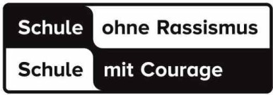
Siedlungsschule Speyer ◦ Birkenweg 10 ◦ 67346 Speyer

An

die Eltern und Erziehungsberechtigten der
Schülerinnen und Schüler unserer neuen 5. Klassen

26.05.25

Einladung zum Kennenlernmittag

Sehr geehrte Eltern und Erziehungsberechtigte, liebe zukünftige 5. Klässlerinnen und 5. Klässler,

wir möchten Sie und euch auf diesem Wege ganz herzlich zu unserem Kennenlernmittag einladen.

Termin: Montag, den 30.06.2025

Zeit: 14.30 Uhr

Ort: Mehrzweckhalle

Wir bieten Ihnen an diesem Nachmittag allgemeine Informationen zur Schule, zur Begrüßungsfeier, dem ersten Schultag und der ersten Schulwoche aber auch zu den Orientierungstagen an.

Auf euch Schülerinnen und Schüler warten ein paar lustige Spiele mit euren zukünftigen Klassenlehrerinnen und Klassenlehrern und ihr könnt schon mal sehen, wer mit euch in eine Klasse kommen wird.

Wir freuen uns über eine rege Teilnahme.

Herzliche Grüße

gez. K. Fassbinder
(Pädagogische Koordinatorin)

